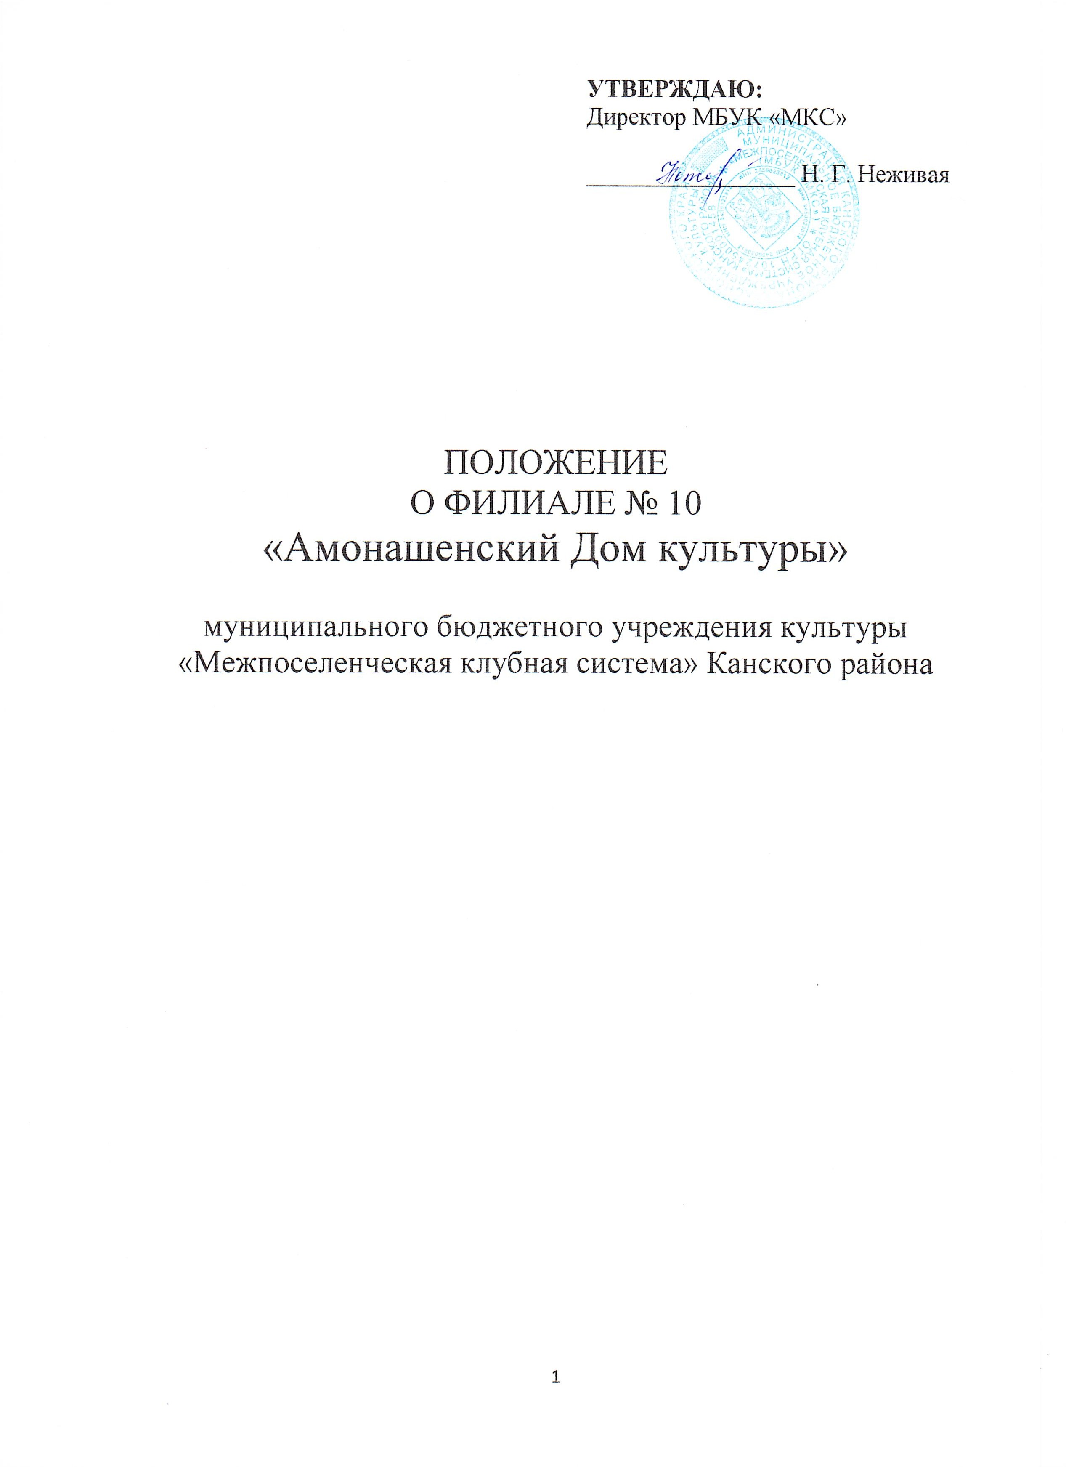

1. **ОБЩИЕ ПОЛОЖЕНИЯ**
   1. Филиал № 10 «Амонашенский Дом культуры» (далее - Филиал) муниципального бюджетного учреждения культуры «Межпоселенческая клубная система» Канского района (далее МБУК «МКС» Учреждение) создан на основании постановления администрации Канского района от 07.08.2017 № 343-ПГ «Об изменении наименования муниципального бюджетного учреждения культуры Канского района «Дом культуры «Современник» и утверждении Устава учреждения в новой редакции» и действует в соответствии с Гражданским кодексом РФ, другими правовыми актами, Уставом Учреждения и настоящим Положением.
   2. Филиал является общедоступным для всех категорий пользователей. Порядок доступа к информации, перечень услуг и условия их предоставления устанавливаются Уставом МБУК «МКС», настоящим Положением.

1.3. Полное наименование Филиала на русском языке: Филиал № 10 «Амонашенский Дом культуры» муниципального бюджетного учреждения культуры «Межпоселенческая клубная система» Канского района.

1.4.Место нахождения Филиала: 663632, Российской Федерации, Красноярский край, Канский район, с. Амонаш, ул. Школьная, 4.

1.5. В состав филиала № 10 «Амонашенский Дом культуры» входят его обособленные структурные подразделения, в том числе:

• Сельский клуб д. Тарай

Место нахождения: 663632, РФ, Красноярский край, Канский район, д. Тарай, ул. Ушакова, 15

• Сельский клуб д. Подъянда

Место нахождения: 663632, РФ, Красноярский край, Канский район, д. Подъянда, ул. Школьная, 21

1.6.Филиал не является юридическим лицом, осуществляет свою деятельность от имени Учреждения, которое несет ответственность за деятельность Филиала.

1.7. Филиал может наделяться полностью или частично правомочиями юридического лица в порядке, предусмотренном уставом Учреждения.

1.8. Филиал руководствуется в своей деятельности законодательством Российской Федерации, законами Красноярского края, указами и распоряжениями Губернатора Красноярского края, Постановлениями и распоряжениями Правительства Красноярского края, решениями (приказами) Министерства культуры Красноярского края, локальными актами Учредителя, настоящим Положением о Филиале.

**2. ЦЕЛИ И ПРЕДМЕТ ДЕЯТЕЛЬНОСТИ**

2.1. Основными целями создания Филиала являются: развитие культурно-просветительской и досуговой деятельности на территории Сотниковского сельсовета Канского района Красноярского края, удовлетворение культурных потребностей населения, продуктах, работах и услугах в области культуры.

2.2. Предметом деятельности Филиала является выполнение работ, оказание услуг, производство интеллектуальной и иной продукции, направленных на достижение целей создания Филиала.

2.3. Для достижения указанных целей Филиал осуществляет основные виды деятельности:

* создаёт и организует работу кружков, студий, коллективов, любительских объединений и других клубных формирований по различным направлениям деятельности в зависимости от запросов населения;
* осуществляет подготовку и проведение вечеров, театрализованных представлений, танцевально-развлекательных, литературно-художественных, выставочных, игровых программ, вечеров отдыха, тематических праздников, торжественных поздравлений, карнавалов, детских утренников, семейных праздников, обрядов, ритуалов, дискотек, выставок, спектаклей, фестивалей, конкурсов и других форм культурной деятельности, показ кинофильмов;
* организует работу по предоставлению услуг по организации питания и отдыха посетителей;
* услуг по изготовлению и продаже, (розничной торговли) сувениров, изделий народных художественных промыслов;
* осуществляет пошив сценических костюмов и обуви, изготовление декораций и реквизита;
* организует работу аттракционов;
* осуществляет производство материалов и других средств, необходимых для сохранения и распространения, культурных благ;
* ведёт хозяйственную деятельность, направленную на обеспечение деятельности Филиала и достижение целей его создания;
* осуществляет иную деятельность, в результате которой создаются, сохраняются и распространяются культурные ценности, культурные блага, не противоречащие законам Российской Федерации.
* осуществляет проектную деятельность.

2.4.Филиал вправе вести и другую деятельность, предусмотренную Уставом Учреждения и Положением Филиала, в том числе оказывать платные услуги в соответствии с «Положением о платных услугах, предоставляемых МБУК «МКС». Доходы, полученные от приносящей доход деятельности и приобретенное за счет этих доходов имущество, поступают в самостоятельное распоряжение директору Филиала.

2.5. Средства от экономии услуг потребления электроснабжения и ЖКХ поступают в самостоятельное распоряжение заведующему Филиала.

**3. ПРАВОВОЙ СТАТУС ФИЛИАЛА**

3.1. Филиал является обособленным подразделением Учреждения, осуществляющим все его функции, в том числе функции представительства.

3.2. Учреждение наделяет Филиал основными и оборотными средствами и другим имуществом для осуществления хозяйственной, коммерческой и иных видов деятельности, которое учитывается на отдельном балансе Филиала и на балансе Учреждения.

3.3. Руководитель Филиалом назначается директором Учреждения и действует на основании доверенности, выданной Учреждением.

3.4. Филиал осуществляет деятельность от имени Учреждения. Ответственность по всем обязательствам, принятым на себя Филиалом в пределах его компетенции, несет Учреждение.

3.5. Филиал открывает счета в банках в установленном порядке. Количество и виды счетов, которые может иметь Филиал, определяются действующими правовыми актами.

3.6. Филиал имеет печать, штампы и бланки со своим наименованием и указанием на принадлежность Филиала Учреждению.

3.7. Филиал обязан:

* планировать свою деятельность и определять перспективы развития по согласованию с Учреждением, учитывая муниципальные задания, а также исходя из спроса потребителей, населения.
* в полном объеме выполнять установленное муниципальное задание, в соответствии с  годовым планом работы, утвержденным Учреждением  и  представлять отчет о его исполнении;
* нести ответственность за качество работ и предоставляемых услуг;
* возмещать ущерб, причиненный нерациональным использованием материальных ценностей, нарушением требований охраны труда, противопожарной безопасности, санитарно-гигиенических норм и требований;
* обеспечивать выполнение мероприятий по энергосбережению, гражданской обороне, противопожарной безопасности;

3.8. Филиал отвечает перед Учреждением за результаты своей деятельности, осуществляемой от имени Учреждения. Ответственность за деятельность Филиала несёт, создавшее его Учреждение.

**4. ИМУЩЕСТВО ФИЛИАЛА**

4.1. Имущество Филиала является муниципальной собственностью и находится в оперативном управлении Учреждения, и передается Учреждением Филиалу по акту приема- передачи.

4.2. Филиал владеет, пользуется имуществом, переданным ему в соответствии с целями своей деятельности, назначением этого имущества.

4.3. Источниками формирования имущества Филиала в денежной и иных формах являются:

* имущество, переданное   Филиалу;
* имущество, приобретенное Учреждением для Филиала за счет бюджетных инвестиций;
* имущество, приобретенное за счет дохода Филиала от  приносящей    доход деятельности.

4.5. Филиал не вправе распоряжаться особо ценным и иным движимым и недвижимым имуществом, закрепленным за ним  Учреждением или приобретенным  за счет средств, выделенных на приобретение такого имущества.

4.6. Филиал обязан:

* эффективно использовать имущество;
* обеспечивать сохранность и использование имущества строго по целевому назначению;
* не допускать ухудшения технического состояния  имущества (это требование не распространяется на ухудшения, связанные с нормативным износом этого имущества в процессе эксплуатации);
* информировать директора Учреждения о необходимости проведения текущего и капитального ремонта в  здании филиала, при условии финансового обеспечения этой статьи расходов.

**5. ФИНАНСОВО-ХОЗЯЙСТВЕННАЯ ДЕЯТЕЛЬНОСТЬ ФИЛИАЛА**

5.1. Филиал организует свою работу на основе годового, квартального и месячного планов, являющихся частью планов Учреждения, включающих в себя:

* муниципальное задание;
* социально-творческие заказы учреждений, предприятий и организаций любых форм собственности на проведение культурно-досуговой деятельности;
* деятельность, приносящую доход;
* другие виды деятельности, предусмотренные Уставом Учреждения и Положением о данном Филиале.

5.2. Источниками финансирования Филиала являются:

* бюджетные ассигнования;
* доходы от приносящей доход деятельности;
* добровольные пожертвования от юридических и физических лиц;
* другие, не противоречащие законодательству источники.

5.3. Расходование финансовых средств, производится в соответствии со сметой, составленной заведующим Филиала, согласованной с директором Учреждения.

5.4. Цены на платные услуги утверждаются директором Учреждения.

5.5.Бухгалтерский учет Филиала ведет Муниципальное казенное учреждение «Технологический центр учреждений культуры Канского района», руководствуясь действующим законодательством.

5.6. Филиал в срок, определенный Директором МБУК «МКС» предоставляет ему все виды установленной отчетности.

5.7. Рабочее время работников Филиала учитывается в отдельном табеле учета рабочего времени, утверждаемом директором МБУК «МКС». Табеля учета рабочего времени подаются в установленный срок, не позднее 10 числа каждого месяца. Несвоевременная подача табеля учета рабочего времени считается серьезным нарушением финансовой дисциплины.

5.8. Филиал в установленный Учреждением срок представляет ему отчеты установленного образца в установленные сроки.

**6. УПРАВЛЕНИЕ ФИЛИАЛОМ**

6.1. Управление Филиалом осуществляется в соответствии с Уставом МБУК «МКС» и настоящим Положением. Руководство деятельностью Филиала осуществляет заведующий филиалом в соответствии с действующим законодательством, назначаемый на должность и освобождаемый от должности приказом директора МБУК «МКС» на основе трудового договора.

6.2. Учреждение осуществляет следующие функции по управлению Филиалом:  
- определяет основные направления его деятельности, утверждает планы и отчеты об их выполнении;

- вносит изменения и дополнения в настоящее Положение, принимает новое Положение;  
- осуществляет проверки финансово - хозяйственной деятельности Филиала;  
- назначает и увольняет директора Филиала по основаниям, предусмотренным законом;  
- определяет структуру Филиала;

- устанавливает размеры, формы и порядок наделения Филиала имуществом, денежными и иными средствами;

- утверждает годовые отчеты по результатам деятельности, определяет порядок распределения прибыли и покрытия убытков;  
- в случае принятия решение о прекращении деятельности Филиала, назначает ликвидационную комиссию, утверждает ликвидационный баланс.  
6.3. Директор Учреждения утверждает штатное расписание Филиала, организует контроль за деятельностью Филиала.

6.4. Заведующий Филиалом:

Права и обязанности заведующего Филиалом определяются Уставом МБУК «МКС», настоящим положением, трудовым договором и должностной инструкцией.

* Осуществляет руководство Филиалом и обеспечивает работу по культурно–просветительской и досуговой деятельности населения;
* Организует разработку перспективных и текущих планов работы и контролирует их выполнение;
* Ведет учет деятельности Филиала;
* Подбирает и принимает кадры, обеспечивает их расстановку и использование; увольняет работников филиала в соответствии со штатным расписанием Филиала.
* Контролирует соблюдение работниками филиала производственной и трудовой дисциплины, правил по охране труда и пожарной  безопасности в соответствии с правилами внутреннего трудового распорядка и действующим трудовым законодательством Российской Федерации.

6.5. Заведующий Филиала в рамках своей деятельности является материально-ответственным лицом и несет персональную ответственность за:

* ненадлежащее выполнение возложенных на него обязанностей;
* неисполнение распоряжений и поручений директора Учреждения;
* сохранность материальных ценностей и имущества Учреждения, переданного в пользование Филиала;
* непредставление и (или) предоставление недостоверных и (или) неполных сведений об имуществе, деятельности Филиала.

6.6. Заведующий Филиала имеет право:

* самостоятельно определять содержание и формы своей деятельности в соответствии с целями и задачами, приведенными в настоящем Положении;
* принимать участие в разработке документов, регламентирующих деятельность Филиала;
* на основании доверенности, выданной директором Учреждения действовать от имени Филиала, представлять его интересы в органах местного самоуправления, коммерческих и некоммерческих организациях, заключать договоры от имени Учреждения;
* Запрашивать у директора Учреждения необходимую  для осуществления деятельности  информацию, в   том   числе знакомиться  с  данными  бухгалтерского  учета  и  отчетности  и   другой документацией Филиала по первому требованию;
* Принимать участие в формировании Плана финансово - хозяйственной деятельности Учреждения в части, относящейся к Филиалу.

6.7. Доставка призов, хозяйственных товаров в Филиал обеспечивается головным учреждением по письменной заявке заведующего и передается ему по соответствующей документации**.**

**7. ПЕРСОНАЛ ФИЛИАЛА**

7.1. Отношения работников Филиала, возникшие на основе трудового договора, регулируются Российским трудовым законодательством и Положением Филиала, утверждаемым директором Учреждения.  
7.2. Структуру и штатное расписание Филиала утверждает директор Учреждения по представлению заведующего Филиалом.  
7.3.Заведующий Филиалом контролирует исполнение персоналом должностных обязанностей, исполнение распорядка рабочего дня, сменность работы, порядок предоставления выходных дней и отпусков и другие вопросы.

7.4. Условия оплаты труда, продолжительность ежегодных отпусков, меры социальной защиты работников не должны быть хуже условий, предусмотренных трудовым законодательством Российской Федерации. Штаты Филиала, размеры оплаты труда, включая доплаты и надбавки к должностным окладам, устанавливаются в соответствии с действующими нормативными документами с учетом объемов и сложности работы.

7.5. Работники Филиала подлежат аттестации в соответствии с порядком, установленным Правительством Российской Федерации, Положением об аттестации работников МБУК «МКС», и должны удовлетворять требованиям соответствующих квалификационных характеристик.

**Права, обязанности и ответственность сотрудников Филиала.**

Сотрудники Филиала имеют право:

* на свободный доступ к информации, связанной с решением поставленных перед Филиалом задач, планами работы Филиала МБУК «МКС», документами регламентирующих деятельность МБУК «МКС», самого Филиала;
* на обеспечение условий для безопасного и эффективного труда, рабочего места в соответствии с правилами охраны труда и техники безопасности;
* на поддержку со стороны администрации МБУК «МКС» в повышении квалификации, создание необходимых условий для самообразования;
* на аттестацию согласно порядку, изложенному в соответствующих нормативных актах;
* на своевременную оплату труда в размерах, предусмотренных «Положением о системе оплаты труда работников МБУК «МКС»;
* на дополнительную оплату труда, предусмотренную «Положением о системе оплаты труда работников МБУК «МКС»;
* на ежегодный отпуск в 28 к/дн. (ст.115 ТК РФ), дополнительный отпуск в 8к/дн. - за работу в местности, приравненной к районам Крайнего Севера (ст.321 ТК РФ);
* на предоставление к различным формам поощрений, наградам и знакам отличия, предусмотренным для работников культуры, на участие в работе общественных организаций.

**Сотрудники Филиала несут ответственность за:**

* соблюдение трудовых отношений, регламентируемых законодательством Российской Федерации о труде и правилами внутреннего трудового распорядка МБУК «МКС»;
* выполнение Филиалом функций, предусмотренных настоящим Положением, сохранность имущества Филиала в порядке, предусмотренном действующим законодательством.

**Сотрудники Филиала обязаны:**

* подчиняться заведующему филиала, а также директору МБУК «МКС» (или лицам их замещающим), выполнять их указания, связанные с трудовой деятельностью, а также приказы и предписания, доводимые с помощью служебных инструкций и объявлений;
* соблюдать трудовую дисциплину, предусмотренную Правилами внутреннего трудового распорядка, трудовыми договорами и должностными инструкциями, разработанными и утвержденными в соответствии с нормами трудового законодательства;
* Независимо от должностного положения, обязаны: проявлять взаимную вежливость, уважение и терпимость. Соблюдать служебную дисциплину, профессиональную этику по отношению к коллегам и пользователям.

**7. Контроль, проверка и ревизия деятельности.**

     7.1. Филиал подотчетен в своей деятельности МБУК «МКС» и по имущественным вопросам Учредителю и Комитету по муниципальному образованию Канский район. Перечень организаций, имеющих право контроля, проверки, ревизии деятельности Филиала, сроки и порядок их проведения определяется Учредителем в соответствии с действующим законодательством.

**8. ПРЕКРАЩЕНИЕ ДЕЯТЕЛЬНОСТИ ФИЛИАЛА**

8.1. Деятельность Филиала прекращается:

- по решению учредителя Учреждения;

- при ликвидации Учреждения по любым, предусмотренным законом основаниям.

8.2. Ликвидация Филиала производится ликвидационной комиссией, создаваемой в установленном законом порядке.

8.3. Реорганизация и ликвидация Филиала осуществляется на основании Распоряжениям администрации Канского района по согласованию с МБУК «ЦКС» в установленном законом порядке. Реорганизация Филиала может быть осуществлена в следующей форме: слияния, присоединения, разделения, выделения и преобразования.

8.4. Документы по личному составу Филиала после ликвидации последнего направляются в установленном порядке в архив. Оставшееся после ликвидации Филиала имущество, штатные единицы и денежные средства переходят в головное учреждение — МБУК «МКС».

8.5. При прекращении деятельности Филиала увольняемым работникам гарантируется соблюдение их прав и интересов в соответствии Трудового законодательства Российской Федерации.

8.6. Основным критерием оценки эффективности работы Филиала является выполнение планов работы, целевых программ, договорных обязательств, выполнение объемных показателей деятельности, выполнение показателей «Дорожной карты», показателей по платным услугам Филиала, утвержденных вышестоящими организациями.